國立高雄應用科技大學觀光管理系
日本實習報告
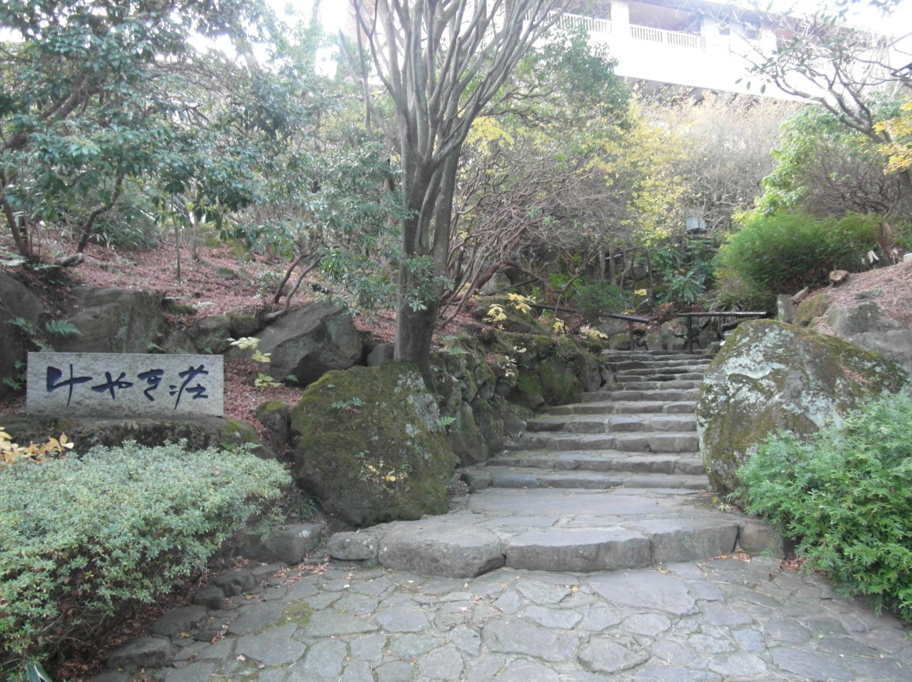
箱根強羅溫泉 隠れ秘湯の宿 けやき荘

姓名；黃莉娟
學號；1095136129

目錄
- 實習單位
一、公司名稱
二、公司簡介
三、館內介紹
四、料理介紹
- 實習工作內容
一、工作概況
二、工作流程
三、工作內容
- 工作用語
一、早餐(朝食)
二、晚餐(夕食)
三、一日遊送餐 (日帰り)
四、迎客、客房帶位(ご案内)
五、櫃檯(フロント)
六、販賣部(売店)
七、送客(見送り)
八、露天風呂說明
- 實習遭遇困難與解決
一、語言
二、與客人應對
- 心得

- 實習單位介紹
- 公司名稱: 箱根強羅温泉／隠れ秘湯の宿 けやき荘
- 公司簡介
- 旅館地址:神奈川県足柄下郡箱根町強羅1300-120
- 電話號碼:0460-82-2780
- 傳真：0460-82-2893
- E-MIAL:http://www.keyakiso.com/
- 交通: （http://www.keyakiso.com/）
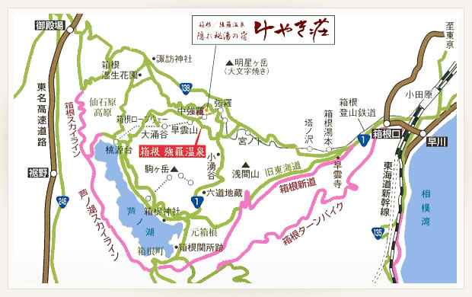
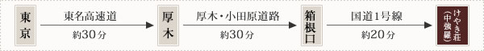
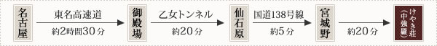
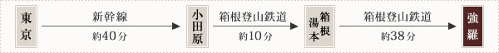
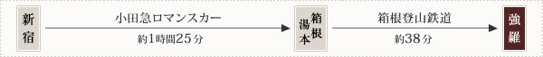
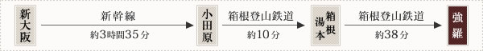
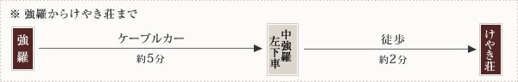
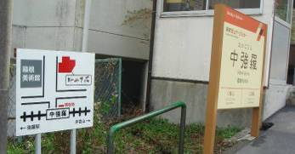 | 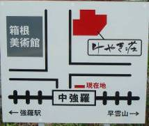
- 館內介紹
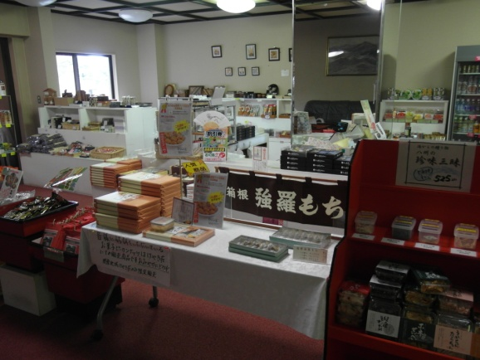
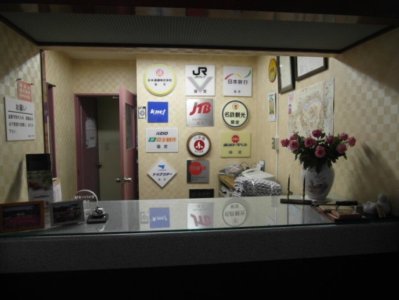
1.大廳:任何疑難問題、拌手禮購買、附近旅遊簡介索取
フロント
売店

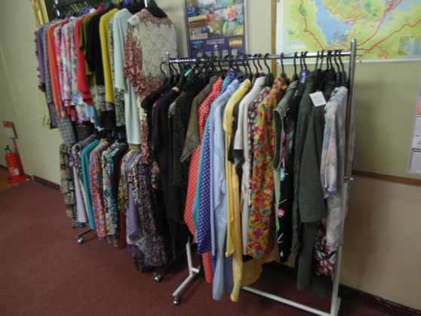
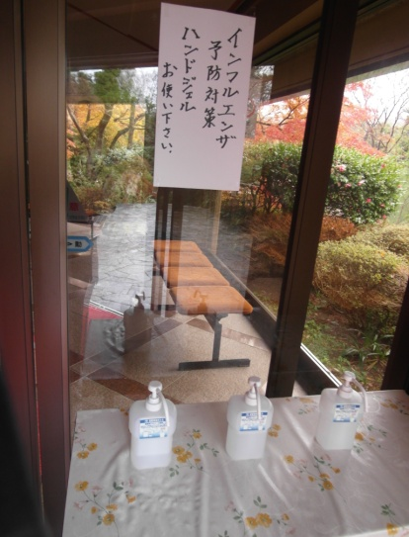
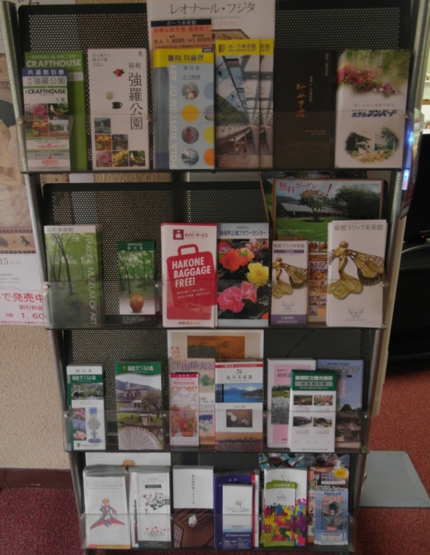
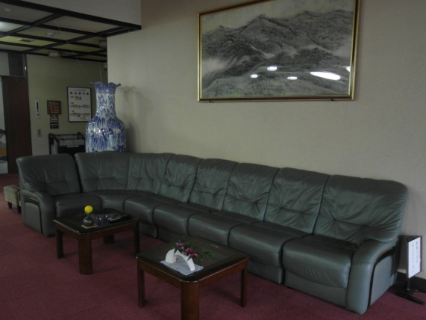
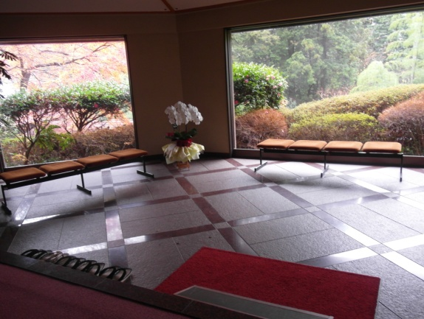
玄関

ロビー
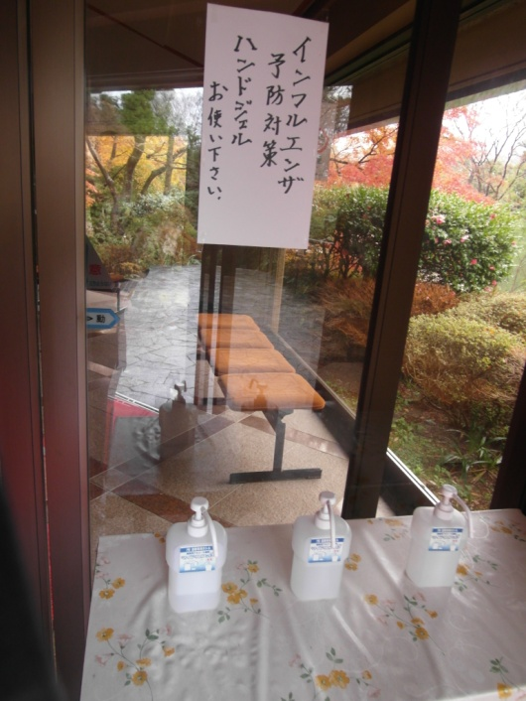ろぼ
フロント

N I H I

ふく

パンフレット

２．客房:
貴賓室:
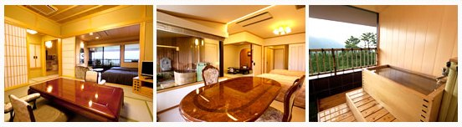
天風、萬葉、百景3間貴賓室，正面是箱根最有名的大文字山，房間附有露天浴室，客人依料理不同一晚分為3萬4萬5萬，晚餐房間食，通常由老師送餐。
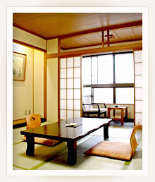

一般客室:
窗外看到綠意盎然的庭原，旅館在山上所以非常安靜，適合想遠離喧囂城市的旅客

ペット泊まれる部屋（寵物部屋）：
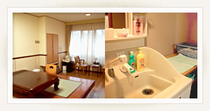
附有寵物的床、廁所、點心，館內也有寵物洗澡地方(圖右)
バリアフリー（無障礙房間）：
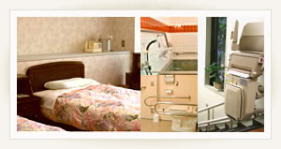
最右方是往大浴場的升降梯，中間是衛浴，貼心的無障礙空間設計，讓行動不方便的客人也可以來一趟貼心的箱根之旅

３．食堂:
宴會場、個式
個室食堂3間及宴會場2間，無宴會客人時，用來當吃飯場所，提供卡拉ok
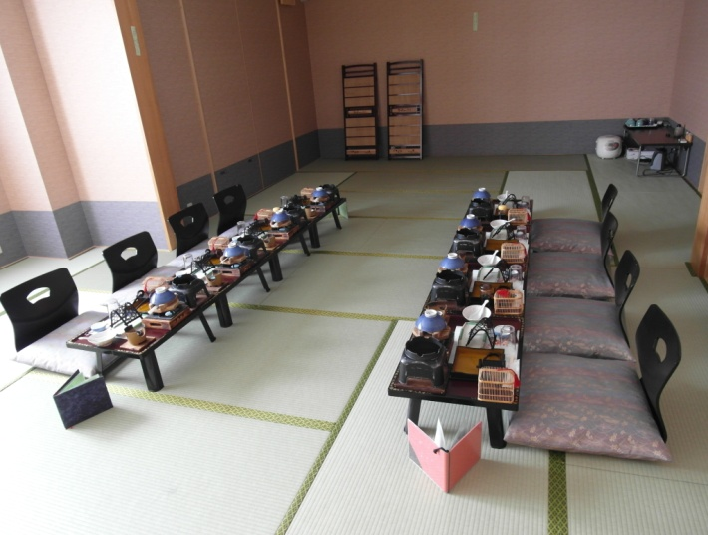
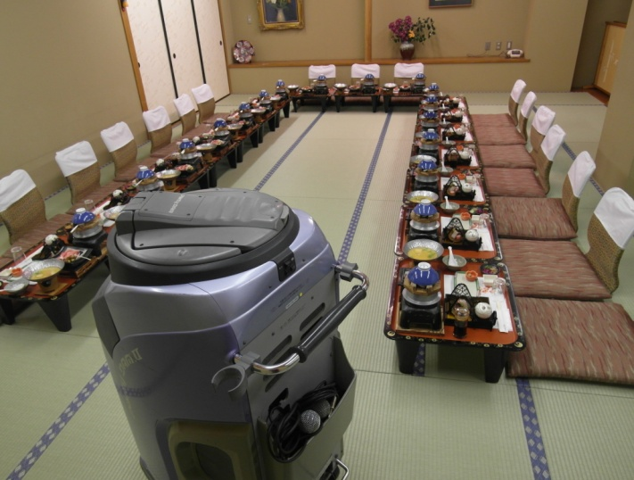
個室
2階旅路
備餐室(パントリー):

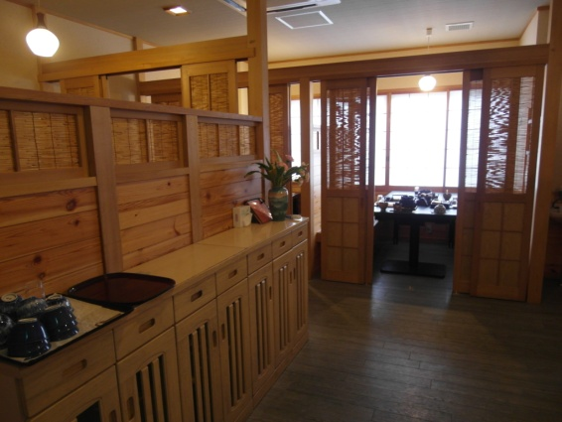
1階みちつれ
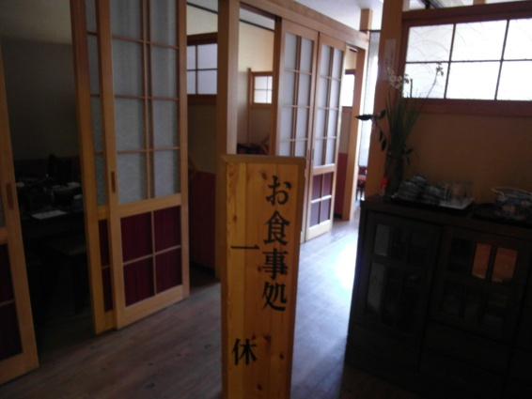
1階一休
2階和楽

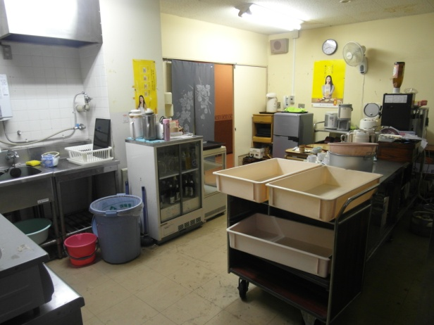
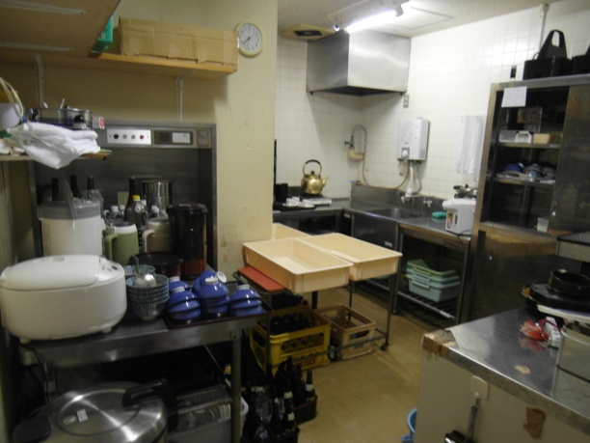
備餐室(パントリー)

４．溫泉:
大浴場:
分為男浴跟女浴，有「単純泉」・「塩化物泉」2種類
効能:
神経痛、筋肉痛、関節痛、五十肩、運動麻痺、関節のこわばり、うちみ、くじき、慢性消化器病、痔疾、冷え性、病後回復期、疲労回復、健康増進、慢性皮膚病、きりきず、やけど、動脈硬化
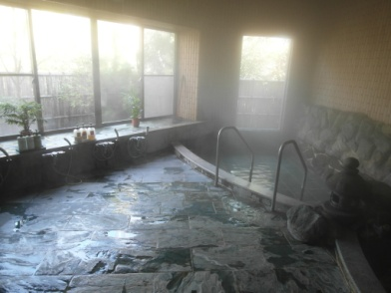
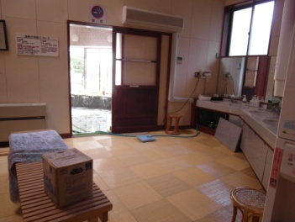

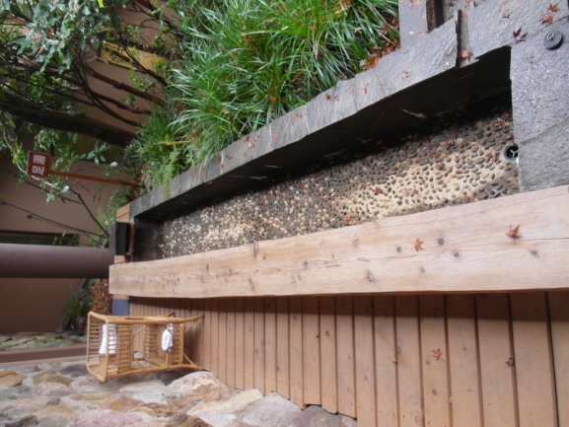
足湯：
平常開放時間下午3點~5點，冬天因為天氣太冷，所以沒有開放，

貸切個室露天溫泉(貸しきり露天風呂) 12月景色より

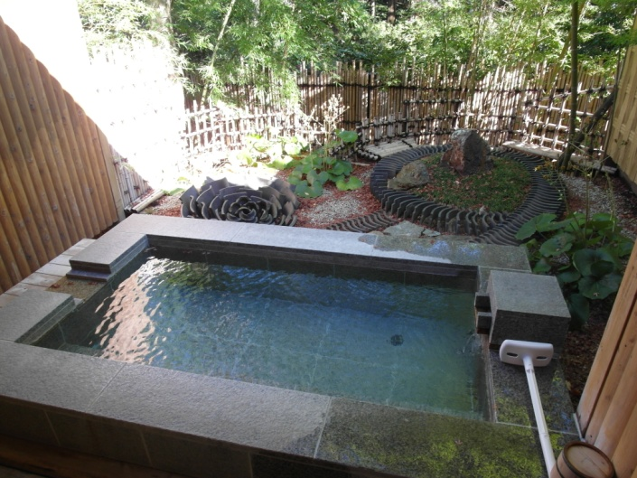
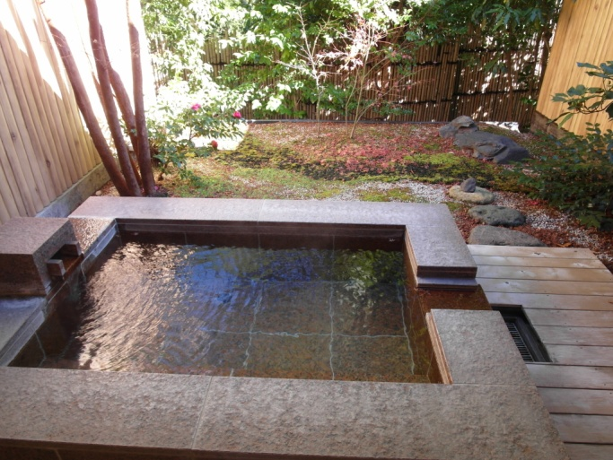
開放時間06：00~23：00(採預約制 利用時間四十分鐘一輪)
姬沙羅
竹林

竹林

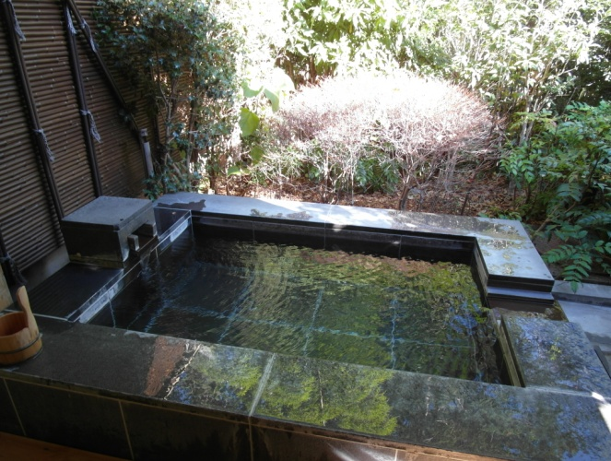
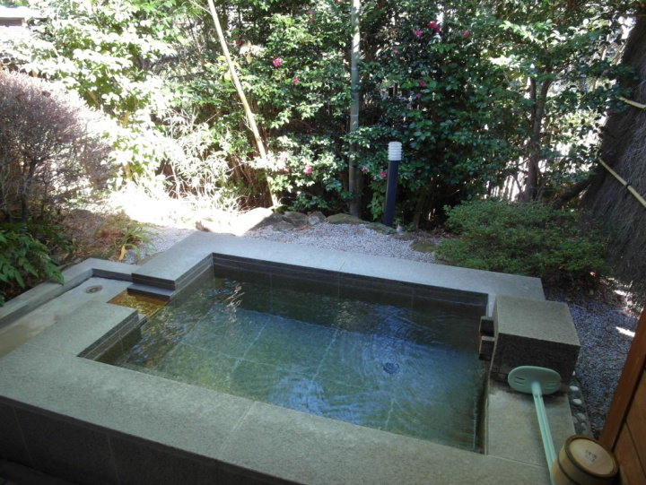
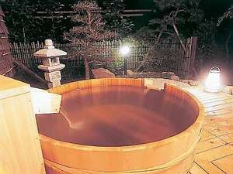
季樂
天花
松風
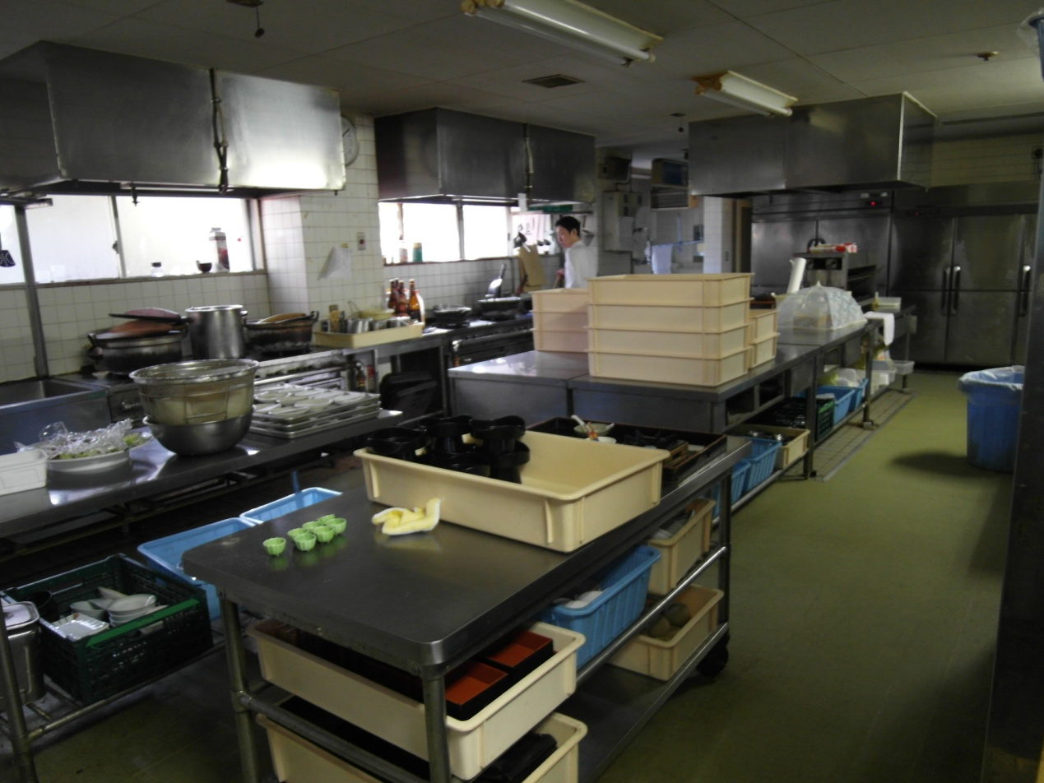
5.廚房 製作料理 、儲放食物，隔壁就是洗碗室
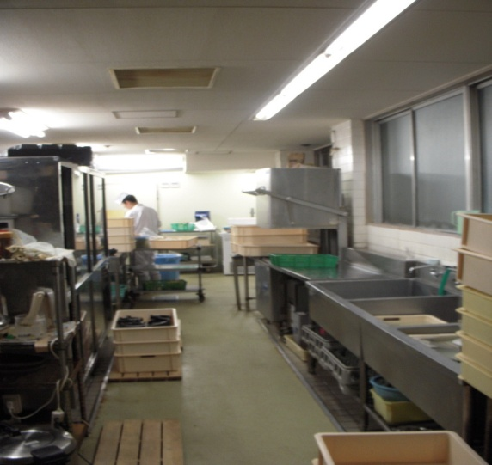
洗い場
6.事務所:
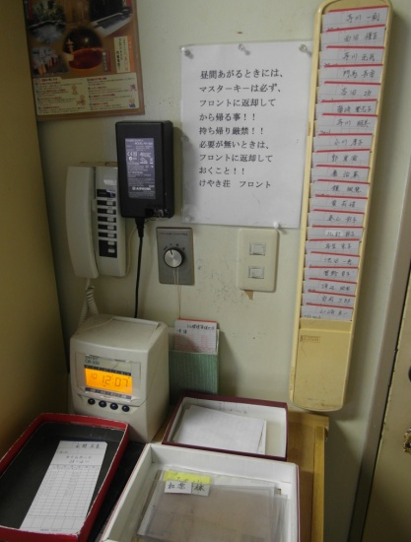
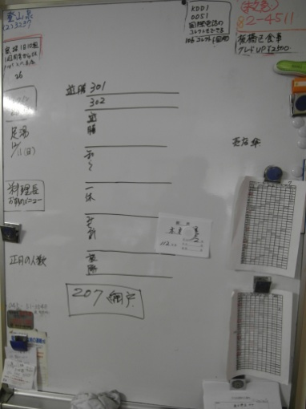
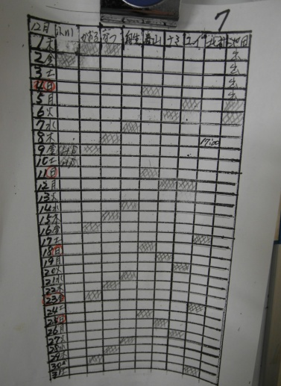
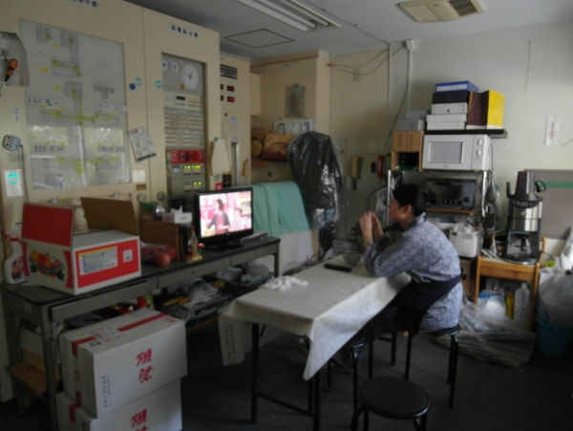
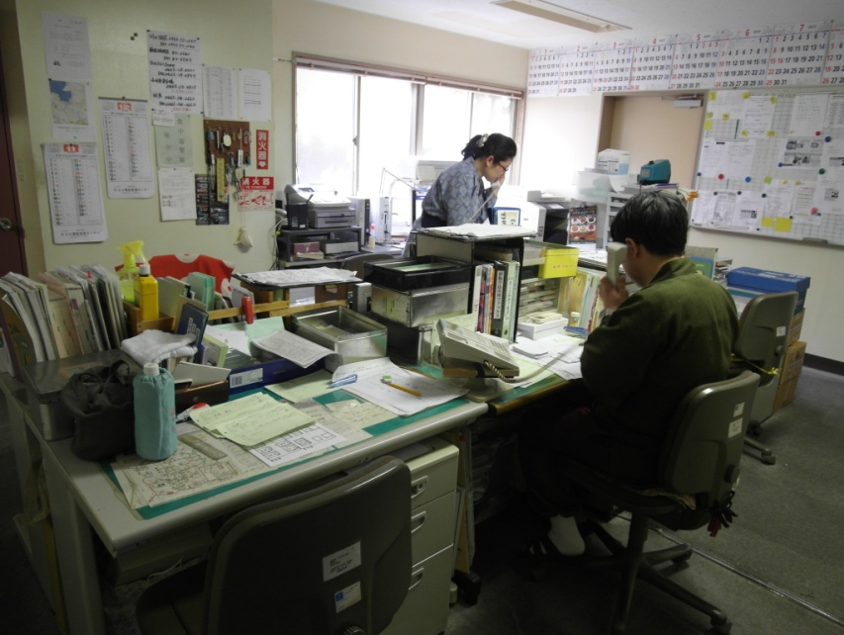
平常辦公、接電話的地方，打卡機(右下)、假表(中下)、住房資料，文件類公文都在此處辦理，隔壁是吃早餐的場所(右上)

四:料理介紹

早餐
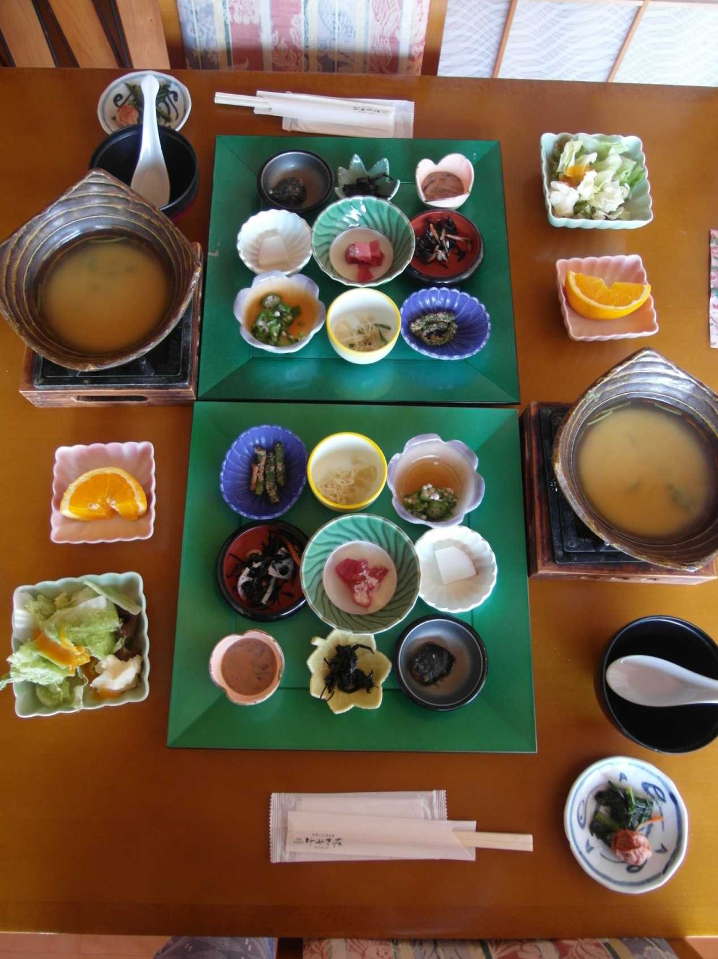

一泊朝食(優、B):
- 九點盛
- 味增湯
- 水果
- 沙拉
- 漬物

(優和B的唯一差別)
- 後出鮭魚

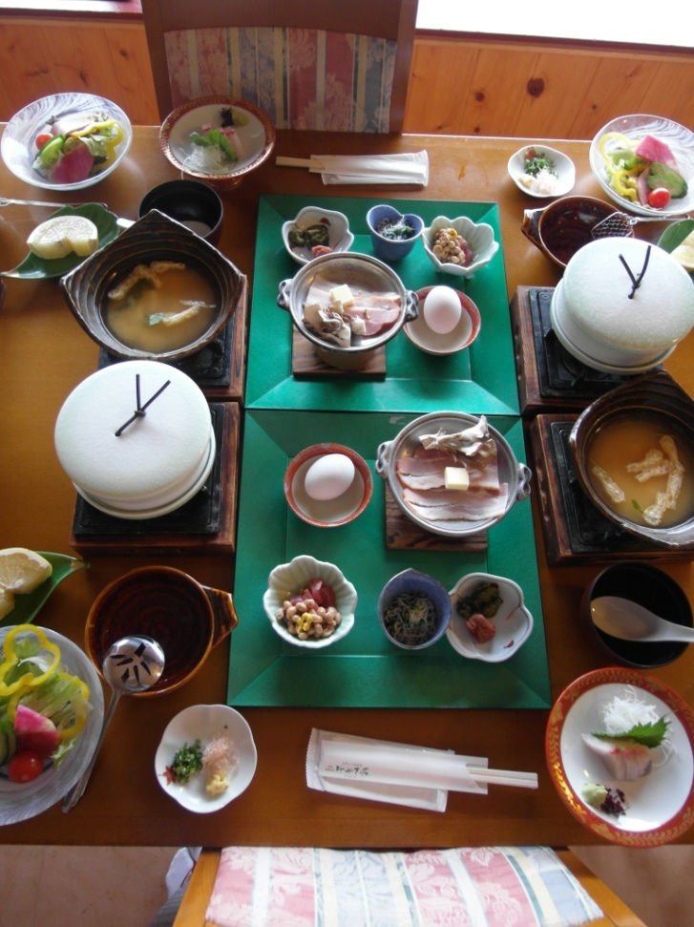
二泊朝食(優、B):
- 箱根豆腐
- 培根蛋
- 漬物
- 水果
- 沙拉
- 納豆
- 後出鯵（あじ）

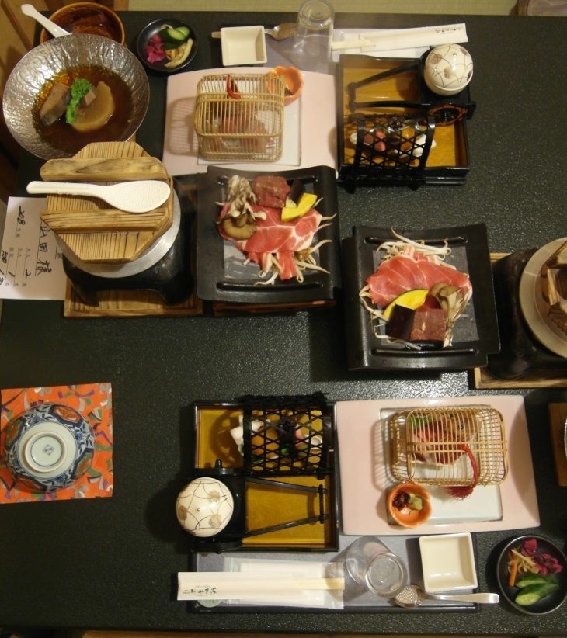
晚餐
- 料理一個月換一 次
- 基本上先出都會有:
先付、前菜、生魚片、台物、釜飯、吸物、止碗、漬物，內容物做更換而已，比起早餐晚餐更動比較大
- 後出變化比較大，煮物、揚物、蒸物、燒物、土瓶，依每月的料理，選擇其中幾樣出

- 實習工作內容
- 工作概況
基本上從早上6點30出勤(客人少7點)開始拿料理、set餐、收拾（方付け）、送客（見送り）、放茶具（入れごみ），中間休息後接著下午2點50出勤，站櫃台、迎客（迎え）、帶房（ご案内）、拿料理、set餐、收拾、員工晚餐收拾，回得客人所提問的問題，這是大概的流程，每天的工作大概大同小異，基本上每天工作的時數最少11個小時，平均快12個小時 。
- 工作流程
0630 (0700) | 出勤  用意 | 到廚房取朝食的料理，準備set桌  準備夕食所需用的器具  (如果時間夠的話)入れごみ的準備。
0800~1000 | 朝食  方付け  見送り | 送餐  善後，將食器推去洗碗處(洗い場)  吃完早餐，站玄關、賣場  目送check out客人離開
(830)~1000 | フロント | 一個禮拜輪流，早餐有2個人擔當的話，830就要下去負責check out
1000~結束  (非日歸人員) | 方付け  入れごみ | 早餐後的器皿清洗、晚上的set、倒垃圾飲料補充  房間入れごみ、補水放茶具，準備晚上茶具
1000~結束  (日歸負責人) | お昼料理の確認  お昼の出す  方付け | 午餐負責人準備中午的送餐及茶具  為一日遊的客人送料理到房間,結束後一起整理早餐會場
~~1450 | 吃飯  休息 | 必須在1F吃完飯才能上去，不可拿到房間吃
1450~1620 | 房內案內說明  出迎え | 負責櫃台人員，一個禮拜要負責check in，  其他人原站在玄關等待客人
1620~1800 | 夕食の用意 | 到廚房取夕食的料理，準備set桌、拿湯30分鐘錢拿肉，15分鐘前點飯的火，10分鐘前拿生魚片
1800~結束 | 夕食  方付け  吃飯  員工夕食方付け | 迎接客人來用餐，介紹料理、製作飲料  善後，將食器推去洗碗處(洗い場) 後吃飯  洗碗set桌  洗員工吃剩的飯菜器皿
- 工作內容
送餐、收拾
早餐、日帰り、晚餐。餐前準備和料理擺設，客人案內、料理介紹、飲料調製以及餐後器皿收拾，晚上(隔日)的セット
櫃台
館內、房間、用餐場所說明。這是最後學習的項目，大概3個月東西大致上手後開始每次一個禮拜的輪流
賣店
幫客人結帳，檢察有效期限
迎客、送客
迎客:下午2:50出勤在玄關迎接客人，手部消毒、幫客人提行李引領客人到櫃檯，接著案內到房間告知房間注意事項
送客:早餐結束後，到玄關送客出門口
日歸
餐前料理確認、送餐、飲料調製
入れごみ
朝食準備過程中有時間先用意好茶具，將茶具上面放點心跟電視節目表。茶具、補充衛生杯與玻璃杯放入房間，意見表是否填寫、特別料裡紙，檢查熱水與冷水壺水量、冰箱是否乾淨。
玄關帶位
當櫃台人員館內說明結束，幫客人提行李跟拿浴衣，過程中介紹逃生出口，自動販賣機，引領至房間，並說明鑰匙、暖氣的位子，排好鞋子後離開
參、工作用語
- 早餐
おはようございます
ゆうべと同じお席、おねがいします(送茶)
こちらはしじみの味噌汁でございます
こちらはご飯でございます
五穀米もありますのでよろしいですが
ただ今鮭をお持ちします、少々待ちください
おまだせいたしました
こちらは五穀米のおかゆでございます
こちらは鮭でございます
お食事の後にコーヒーをお持ちしますので、お声を掛けて下さい
ごゆっくりどうぞ
失礼いたします、こちら先に下げてよろしいですが
おまだせいたしました
こちらはコーヒーでございます
ごゆっくりどうぞ

＊咖啡還沒出客人要離開時
コーヒーもありますので よろしいでしょうか？
＊客人到八點２０分未來用餐，就要打電話請事務所連絡客人
*咖啡跟粥不能續，只有茶跟飯可以
- 晚餐
いっらじゃっいませ。お部屋番号は何号室でございますか。
こちらへどうぞ。(帶位)
先に火をつけさせていただきます。
ただ今料理の説明をさせて頂きます。
こちらは前菜、お造りでございます。。
台の物はほば焼きでございます。味噌たれもう入りますので 野菜と一緒に混ぜて焼いでお召し上がりください。
この釜飯は火が消えましたら、５分ぐらいおいてお召し上がりください。
後出しと致しまして、お吸い物、徳利蒸し、揚げ物、果物と甘味になります。(以12月B為例)
お飲み物は如何ですか
ビール一本でございますね
はい、ただ今ビール一本をお持ちします、少々待ちください
ごゆっくりどうぞ。
おまだせいたしました。
こちらはお吸い物でございます。
こちらは徳利蒸しでございます。
こちらはデザードでございます。
ありがとうございました
＊客人吃完飯要離開時:
おそれいります、こちらサーインお願い致します。
明日の朝８時にも同じお席をお待ちいたしております。
お休みなさいませ。
- 一日遊客人(日帰り)：
失礼致します、ただ今食事の準備させで頂きます。
こちら先に下げさせて頂きます。(桌上的お菓子撤到旁邊)
こちらは釜飯でございます、時間がかかりますので、先に火を付けさせて頂きます。
ただ今料理の説明をさせて頂きます。
《同晚餐料理說明》
こちらビール一本でございます。
（送上飲料後）
恐れ入ります、お飲み物の料金は今いだだけますが
領収書は宜しいでしょうか
果物の方、先に冷蔵庫の中に置きます。
お食事の後にお召し上がりください。
これ以上は料理の全部でございます。
そして、お客様お帰りなるまで、お方付けはできませんので、ごゆっくりなさってくださいませい。
- 迎客、客房帶位(迎え、ご案内)
いらしやいませ。
お待ちいたしておりました。
お荷物をお預かりいたします。
こちらへどうぞ。
恐れ入ります 手を湿らせてお願いします
靴のままお上がりください
フロントへどうぞ。
＊如果此時有別的客人正在CHECK IN ...
こちらおかけになでしょうしょう待ちくださいませ
お荷物をこちらに置かせで頂きます。
おまだせいたしましだ
こちらへどうぞ。
(客人選浴衣時用語)
こちらは色見本でございます。
お好きな色をお選びください。
サイズはフロントの方は渡しします
色だけ選らんでください
(黄色)お願いします
赤 黄色 水色 緑 黒もみじ こおし いどう車 朝のは おりつる 市松
後ろから失礼致します。
ご案内させでいただきます
こちらへどうぞ
ご二階でお待ち致しております
（跑上2樓電梯口前接客客人）
お待たせいたしました、こちらへどうぞ
こちらはお客様の部屋208になります。
こちらは階段と非常口でございます
（一番奥は非常口でございます）
もう一度ご確認ください。
お恐いります浴衣と鍵の方は渡しします。
小さい鍵は金庫の鍵でございます、電気の横側は暖(冷)房のスウィチでございます、ご利用しでください。
ごゆっくりなさってくださいませ。
(幫客人鞋子排整齊)
失礼致しました（關門離開）

- 櫃檯(フロント)
CHECK IN
いっらしやいませ。
お待ちいたしておりました。
こちらやとじょうの方はご記入お願い致します。
本日ご１泊（二泊）大人２名様、お子様１名様でございますね。ありがとうございます。
私は台湾の高雄国立大学から研修生です
どうぞよろしくお願いします
ただ今、館内のご説明をさせていただきます。
xx様のお部屋は二階の２２０号室をご用意させていただきました。
お食事ところはエレベーターで、３階まで個室風遊膳にて、ご夕食は六時に、朝食は八時に同じ場所でお待ちいたしております
いま右手に温泉マック階段下が大浴場になります、夜は１１時まで、いつでも入ります、どうぞご利用ください。
まだ、階段下りて右外になにます、こちらは庭園に貸切露天風呂いつつがあります、本日客様には一回一個室４０分間無料にでご利用できますので、お好きな場所と時間をお選びください。タ食の前は４時か５時、タ食の後は８時、9時か１０時、とちらがよろしですか。、何時よろしですか。
露天風呂の方はシンプと石鹸ご利用できませんので、大浴場の方はお願いします。
おそれいります，お食事とにアレルギーが出る物はございますか。
えび１名アレルギーでございますね、はい、かしこまりました。
こちらは女性浴衣無料にでご用意させていただきます、お好きな色をお選びください。
男性の方浴衣はこちらになります、こしひもはクロゼットの中にはいておします
２２０号室ＸＸ様ご案内お願いします。
ごゆっくりどうぞ。
寵物館內說明(攜帶寵物的客樣１０６、１０７)
ワンちゃんはお部屋からロビーまでは歩けます
お食事お風呂に行っている時は、お部屋でお留守番です
ワンちゃんがいるのお部屋は、皆さんがお食事に行く前に、お布団敷きに入りますのでよろしくお願い致します
こちらから玄関左奥にワンちゃん専用のシャワー室があります、どうぞ、ご利用して下さいませ。
こちらはワンちゃんのおやつでございます。ご選らんで下さい。
CHECK OUT
おはようございます。
鍵をお預かりします。ありがとうございます。
現金：(招待券使用的個人只能用現金結帳)
xx様でございますね、こちらお大人２名様、お子様１名様の宿泊代をいただいておりますい。
合計は３６０００になります。
こちら40000円お預かりいたします
おまだせいたしました、９000円お返しになります。
（刷卡）：
xx様でございますね、こちらお大人２名様、お子様１名様の宿泊代をいただいておりますい。
合計は３６０００になります。
カードを預かりします、少々待ちください。
恐れ入ります こちらサインお願いします
おまだせいたしました、カードお返しになります。
ありがとうございます。
- こちらは当館の姉妹館群馬県水上ホテルサンバートでございます、この券でお一人様がお無料ご招待します、どうぞご利用ください。
- 販賣部(売店)
ありがとうございます。(從客人手上接過商品時謝謝)
こちらは1050円でございます
お土産でございますか。(是的話就要裝進紙袋)
はい、かしこまりました。
1500円お預かり致します、450円お返し致します。
ありがとうございました。
七、送客(見送り)：在玄關處送客、並幫客人留下紀念照。
ありがとうございます。
ありがとうございました。
お足元気を付けて下さいませ。
いいたびをつつけください。
またお越しください、ありがとうございました。
- 露天風呂說明
ご説明をさせていただきます。
あちら温泉マックの階段を下りて、右の外に出てください、入りましたら、左側の壁に小さいのバークスありますので、こちらをそこに挿し込んでください、電気がつきます。
湯ぶねのところに、時計がついてあります、四十分間ごゆっくりなさってくださいませ。
肆、實習遇到的困難與解決
一、語言
剛到日本時，要用日文溝通真的覺得很困難，對日語的用法很陌生，有時候就會覺得在這邊才是開始真正在學日文，其實每天工作上的用語和說的句子大概都一樣，就連客人問的問題也是大同小異。遇到聽不懂的地方一定要問清楚，最怕就是因為不敢問而裝懂，一下子就被識破了~這裡是要靠自己去學日文，聽到不懂的單子抄在筆記上回去查，這樣進步就會很快了!!跟客人聊天時遇到不懂的地方可以請客人寫下漢字，但盡量以不影響客人為主。一開始會比較辛苦，就很像鴨子聽雷，不過這些壓力會變成很好的動力，聽力方面也會進步很多!!過了一陣子越來越習慣日文後也就會越來越得心應手了!!
二、客人服務之應對
其實客人一聽到我們說話就知道是外國人，很多日本人其實不喜歡外國人，一開始會覺得我們是中國人，但很多人知道是台灣人後態度就會變得很好。有些日本人會比較嚴肅或比較注意細節，可能不小心出錯了，就會不高興，這時候一定要趕快向客人道歉，如果是自己無法解決的事就要趕快請上面的人來幫忙處理了!!任何事都要用笑容來面對一切，最重要的就是微笑，這也是突破客人心房最大的武器了!!笑容可以感動一個人~!!這也是老師最強調的重點

肆、結論與建議
- 日文方面:如果要在出發前在加強日文的話，可以看日劇，從日劇去加強聽力和習慣日文，對我來說會許是比較實際的一個方法
- 生活方面:

飲食

雖然這邊早午晚餐已經有準備了，早餐方面通常是吐司跟草梅、奶油果醬，幸運的話還有起士。午晚餐一個禮拜輪一次，大概也是固定的。禮拜日就固定咖哩，吃到最後會很膩。可以的話可以帶自己喜歡的罐頭或是肉鬆、泡麵還有最重要的台灣零食!!!到時候肯定會超懷念!!

服裝

記得一開始到日本，就馬上感冒了。正在下雪又加上環境的改變，很容易感冒，所以要小心保暖，衣服不用帶太多，因為在箱根肯定會買衣服買到爆炸

居住、盥洗

宿舍離工作的地方很近只需要一個走廊而已，宿舍有冰箱、電視、廁所、洗面台、熱水壺、床墊、櫃子、桌子、冷暖氣還有洗衣機，洗澡也是跟客人一樣在大浴場，洗髮精、潤髮、洗身體都有提供，包括洗臉和卸妝也有，看個人習慣與否，臉部方面通常會帶自己比較習慣的盥洗產品!

交通 雖然這邊是山上，但其實交通上蠻方便的，走出去5分鐘就可以在”中強羅”坐車到”強羅駅”了，不過下山到達小田原駅就要1小時，如果想要到更遠的地方就可以從這邊轉車，另一方面還有巴士可以到附近有名美術館或是outlet shopping!!非常方便!

禮節大小事

曾經跟朋友說”要當日本人你必須要先學會90度鞠躬”，跟台灣的文化很不一樣的是，會讓客人覺得自己被受尊敬而感受到你的誠意。如果拿到點心或禮物一定要"謝謝”吃完後一定要再說一次”ごちそさまでした“日本人是非常注重這種細節，可能他們不會提醒你，但可是會默默記在心裡.....，日本一直是被認為禮節很繁縟的國家，其他的就等你們過來就會慢慢學習到了!!

健康方面:

在這邊如果生病了會很辛苦，可能要帶著病上班或者是讓你休息一天，但一個禮拜一次的休假就會被取消，非常可憐。平常可以多吃一點營養食品，例如:維生素c或B群....,最重要的還是要小心保暖，畢竟預防勝於治療。

心情方面:

心情真得是很複雜，當初要來日本前，在日文的準備上非常不足，日本人來機場接我們跟我們說話的時候，對日文的陌生又加上很緊張對日文整個就是反應很遲鈍，根本沒辦法吸收。果然剛開始是非常辛苦的，其實大家也都是這樣走過來(大部分)!!或許辛苦是無法避免的，重要的是你如何去面對與改善!!然後最後滿滿收獲的回台灣:>
- 氣候方面:

到日本的時候，下雪加上環境的改變，馬上就感冒，所以要穿保暖一點，不過基本上室內有暖氣，不用太擔心，夏天還真的會熱到整個大流汗，不過大致上比台灣涼爽，衣服不用帶太多，畢竟買的機會多的是

伍、實習心得與感想

這一年的心得跟感想跟山一樣的多，很開心在這邊有台灣研修生一起努力，每天回去互相分享今天發生的事，好的事情跟壞的事情，長期的相處磨擦一定會有，不管怎樣一定要當日事當日完畢。日本的習慣和文化還有飲食方面跟台灣真的有很大的差異，這裡男尊女卑的觀念很重，所以遇到不合理的事情，要懂得去接受與消化，甚至是學會去發問在這裡學到最多的不會是日文而是人與人之間的相處。

剛開始來的幾個月壓力真的非常大，日文的不適應，讓神經每天都繃得非常緊，每天的工作內容大概都一樣，習慣以後就會比較順利了!!老師常說臉上要有"笑顏”，做錯事的時候只要道歉，有笑顏一切都可以解決。客人臉上給予我們肯定的微笑時，反而覺得自己得到更多的鼓勵。有些客人甚至會在幾個月後又回來看你，或者是迎客時看到之前的客人而叫出名字，這都很感動歐!!所以當你灰心、迷惘的時候想想還有這些客人就要更努力才行!!

一年時間說長其實也不長，當你注意到時才發現也快要回家了，一年的日本實習，只要好好努力，一定會有很滿很滿的收穫，至少聽力會變好，至少可以開口說日文，我相信在往後一定會是很好的經驗與回憶，對未來的工作也是很大的加分!!學妹加油歐!!

